|  |
| --- |
| Indramayu,26 Agustus 2023 |

|  |  |  |
| --- | --- | --- |
| Nomor Surat | : | 005//SMKN2-CadisdikWil.IX/2023 |
| Lampiran | : |  |
| Perihal | : | pefsdfsdf |

Kepada:

Yth. Orangtua / Wali Siswa, dari :

Nama : **wauuu**

Kelas : rpl

Di

Tempat

Dalam rangka pembinaan putra/putri Bapak/Ibu kami mengundang untuk dapat hadir ke SMK Negeri 2 Indramayu dengan ketentuan sebagai berikut :

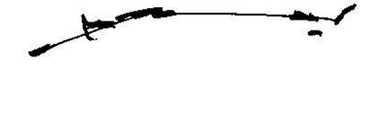

Hari / Tanggal : senin, 20 Agustus 2023

Waktu : Pukul 15:08 s.d selesai

Masalah : dfkdf

Tempat : indramu

Keperluan : sfslf

Demikian surat undangan ini, atas perhatian dan kerjasama Bapak/ Ibu kami ucapkan terimakasih.

|  |  |
| --- | --- |
| Kepala SMKN 2 Indramayu |  |
|  |  |
| **YETI SUMIYATI, S.Pd., M.M.Pd**  NIP. 197012081994122 008 |  |